2.2.2 ВСР Системное программное обеспечение информационно-вычислительной системы образовательной организации
Операционная система
Возможность одновременного выполнения нескольких приложений | Многозадачная
Вид многозадачности | Вытесняющая (т.е. ОС имеет абсолютный контроль над процессом и может в любой момент принудительно прервать работу одной программы и передать ее ресурсы другой. Если одно приложение зависнет то, есть возможность его закрыть не перезагружая компьютер)
Многопоточность | Поддерживается (Процессор Intel(R) Core(TM) i7-10700 CPU @ 2.90GHz, 2904 МГц, ядер: 8, логических процессоров: 16). Распределяет нагрузку между несколькими ядрами процессора и логическими потоками, так одно приложение может выполнять несколько задач одновременно.
Наличие механизмов защиты информации пользователей
Тип ОС по числу пользователей | Многопользовательская ОС
Механизмы защиты | - Контроль учетных записей (UAC)  Как найти: «Пуск->Изменение параметров контроля учетных записей». Если пользователь обладает достаточными правами, то можно через Редактор локальной групповой политики менять права пользователей.  Что значит: разделение прав на «Администратора» (можно менять настройки системы) и «Стандартного пользователя» (только запускает программы). Это защищает системные файлы от случайного или вредоносного изменения.  - Права доступа NTFS:  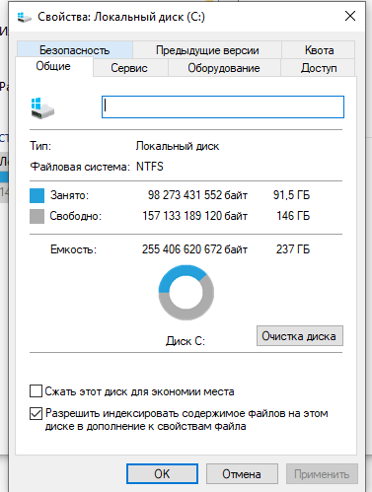  Для каждого файла можно задать конкретного владельца и список разрешений (Чтение, Запись, Изменение, Полный доступ).  - Шифрование  Как найти: «Панель управления-> Система и безопасность-> Шифрование диска BitLocker». Осуществляет полное шифрование всего системного диска.  В данном случае он отключен  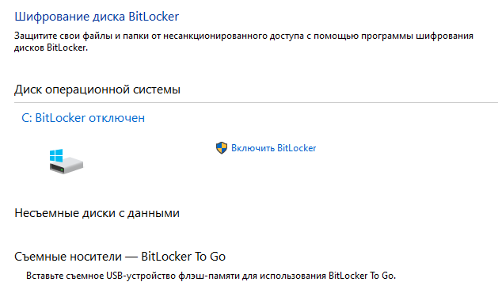  EFS – механизм защищает не весь диск, а только отдельные папки, то есть для каждой отдельной папки через «Свойства->Общие (другие) ->Шифровать» пользователь решает, шифровать ли данные для защиты или нет.
Сетевые возможности
Тип сети | Одноранговая с возможностью работы в домене
Специализированные функции (если вы обладаете правами администратора, то win+R “control” – Программы – Программы и компоненты – Включение или отключение компонентов Windows) | Файл-сервер - преподаватель может открыть общий доступ к папке, в которой лежит задание)  Принт-сервер  Как найти: «Панель управления-Центр управления сетями и общим доступом – Изменить дополнительные параметры общего доступа», а также необходимо открыть доступ к моему принтеру, тем самым студенты смогут пользоваться принтером преподавателя.  Hyper-V - позволяет запускать виртуальные машины.  DNS-сервер – ускоряет загрузку сайтов при повторном обращении студентов к одним и тем же ресурсам.  Нет встроенного PROXY сервера, (но есть PROXY-клиент)
Программы-утилиты для диагностики и восстановления
Диагностика состояния системы
Название | Назначение | Как запустить
Диспетчер задач | Мониторинг нагрузки на ЦП, ОЗУ, диск и сеть в реальном времени. Позволяет увидеть, какое приложение тормозит компьютер | Ctrl+Shift+Esc
Средство диагностики памяти | Проверка оперативной памяти на наличие ошибок. Актуально при «синих экранах» | Win+R “mdsched.exe”
Монитор ресурсов | Детальный анализ работы диска, сети и ЦП. Показывает, какие файлы конкретная программа читает с диска. | Win +R “perfmon.exe” или вкладка «Производительность»
Восстановление работоспособности
Название | Назначение | Как запустить
SFC | Проверяет и восстанавливает поврежденные системные файлы Windows. | В командной строке от администратора: sfc /scannow
DISM | «Глубокое» восстановление образа системы | В командной строке от администратора: DISM /Online /Cleanup-Image / RestoreHealth
CHKDSK | Проверка жесткого диска на битовые сектора и ошибки файловой системы | В командной строке от администратора:chkdsk C: /f /r (C: - название диска)
Восстановление системы | Откат состояния системы до сохраненной точки восстановления (без удаления личных файлов) | Win R + rstrui.exe
Оптимизация работы компьютера:
Название | Назначение | Как запустить
Очистка диска | Удаление временных файлов, кэша браузеров и корзины | Win R “cleanmgr.exe”
Дефрагментация | Оптимизация жестких дисков (HDD) | Win R “dfrgui.exe”
PowerShell | Проверка здоровья диска через встроенную систему SMART | Get-PhysicalDisk | Select-Object * в Power Shell

